Derde Kamer
De afgelopen twee weken zijn wij druk geweest met ‘de Derde Kamer’.
Naast dat we veel geleerd hebben over de politiek hebben we een heus debat gevoerd. We hebben gedebatteerd over stellingen zoals;
* Schooldagen duren voortaan tot 18:00 uur en de vrijdag is dan vrij.
* Alle leerlingen in groep 8 moeten 1 dag helpen in het ziekenhuis of zorgcentra.

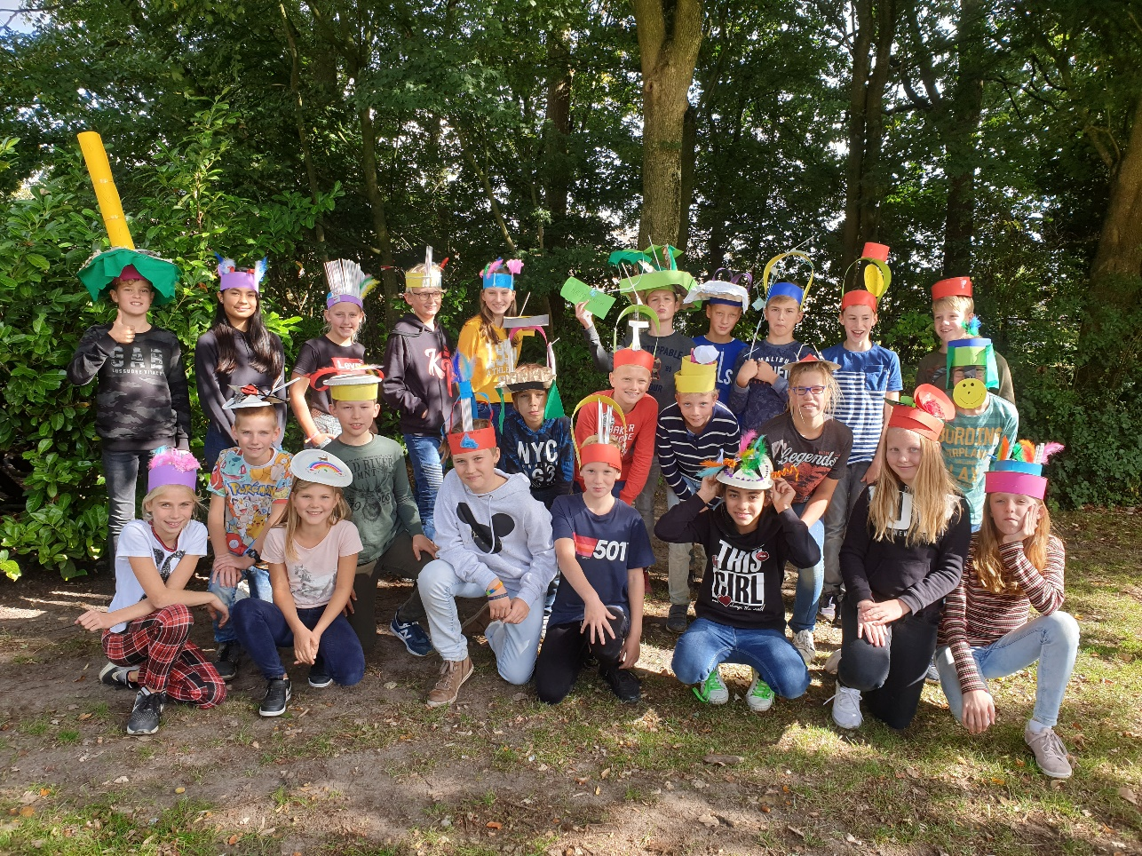
Tijdens Prinsjesdag hebben we een stukje live meegekeken. Naast de baard van onze koning vielen de hoedjes natuurlijk ook op.
Omdat wij nu allemaal in een fractie zitten hebben we vandaag ons eigen hoedje gemaakt!
